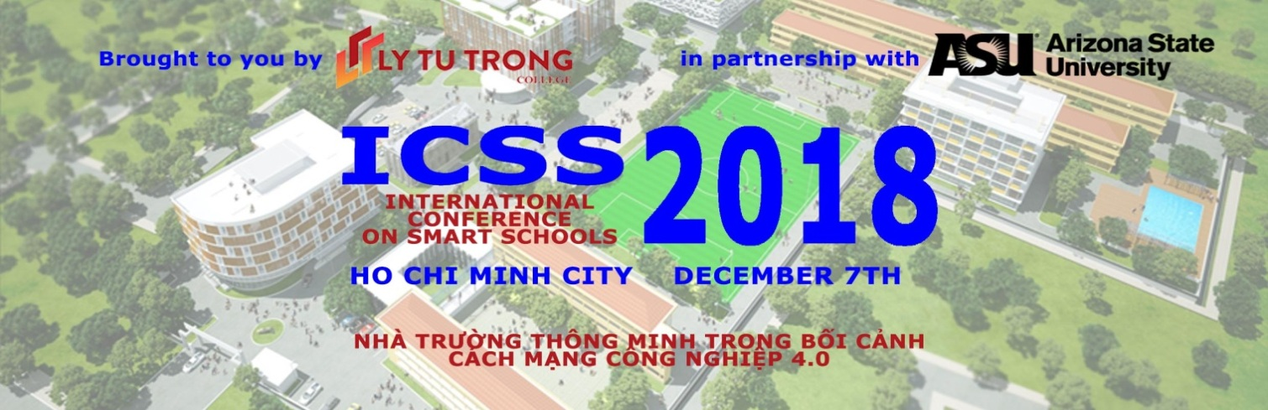
CHƯƠNG TRÌNH HỘI NGHỊ QUỐC TẾ NGÀY 07/12/ 2018

THỜI GIAN | Thời lượng | NỘI DUNG | NGƯỜI THỰC HIỆN/ĐỊA ĐIỂM
7g30  –  8g30 | 75 phút | - Đăng ký và đón tiếp đại biểu  - Tham quan triển lãm thiết bị  - Cà phê sáng | Địa điểm: Hội trường A  Khu vực triển lãm
8g30  –  9g00 |  | Văn nghệ chào mừng | Địa điểm: Hội trường A
9g00  –  9g20 |  | Khai mạc hội nghị | Địa điểm: Hội trường A
9:20  –  9:50 | 30 phút | Building a smart campus: A case study in Arizona State university  Xây dựng Trường học thông minh: Nghiên cứu điển hình tại Đại học Bang Arizona | Ông John Rome, Giám đốc trung tâm CNTT và TT, trường Đại học Bang Arizona, Hoa Kỳ
9:50  –  10:20 | 30 phút | Teaching with augmented and virtual reality in the 21st century  Dạy học với thực tế tăng cường và thực tế ảo trong thế kỷ 21 | TS. Jolanda Tromp, Giám đốc Trung tâm mô phỏng, Đại học Duy Tân, Đà Nẵng
10:20  –  10:50 | 30 phút | Chụp ảnh lưu niệm - Nghỉ giải lao  Tham quan triển lãm thiết bị | Địa điểm: Hội trường A  Khu vực triển lãm
10:50  –  12:00 | 70 phút  10 phút  10 phút  10 phút  40 phút | THẢO LUẬN  Mục tiêu: GIÁI PHÁP XÂY DỰNG NHÀ TRƯỜNG THÔNG MINH TRONG BỐI CẢNH CÁCH MẠNG CÔNG NGHIỆP 4.0  Tertiary education of Vietnam and industrial revolution 4.0  Giáo dục Việt Nam và Cách mạng Công nghiệp 4.0 (Diễn giả: GS. TS. Nguyễn Lộc)  KONE and technogy disruption megatrend  KONE với xu hướng đột phá công nghệ toàn cầu (Diễn giả: Ông Degeling Bas, Tổng Giám đốc KONE Việt Nam)  SMART education solutions  Giải pháp đào tạo thông minh  (Ông Erik Tanuwidjaja,Trưởng ban Marketing, SAMSUNG Vina Electronics)  TỌA ĐÀM:  GS. TS. Nguyễn Lộc – Phó hiệu trưởng trường ĐH Nguyễn Tất Thành - Chủ trì  Ông Degeling Bas, Tổng Giám đốc KONE Việt Nam  Ông Erik Tanuwidjaja,Trưởng ban Marketing, SAMSUNG Vina Electronics  Ông John Rome, Giám đốc trung tâm CNTT và TT, trường Đại học Bang Arizona, Hoa Kỳ  TS. Jolanda Tromp, Giám đốc Trung tâm mô phỏng, Đại học Duy Tân, Đà Nẵng  PGS. TS. Trần Khánh Đức, Giảng viên cao cấp Đại học Bách Khoa Hà Nội | Địa điểm: Hội trường A  Điều hành: GS. TS. Nguyễn Lộc
12:00  –  13g00 | 60 phút | Ăn trưa tại Trường | Địa điểm:
13:00  –  13:30 | 30 phút | Soft Skills and the Future of Education and the Workplace  Kỹ năng mềm và trương lai của Giáo dục và nghề nghiệp | TS. Jim Garrison, Hiệu trưởng Đại học Ubiquity, California
13:30  -  14:00 | 30 phút | E-learning in Education 4.0 in  Technical Vocational Education; the do'and the dont's  Công nghệ Dạy và Học số 4.0 với nền tảng 3D mô phỏng kỹ năng nghề nghiệp. Những điều nên và không nên trong Giáo dục Nghề Nghiệp | Ông John J.M. Vlaar  Giám đốc điều hành - Sáng lập viên ELectude
14:00  -  14:30 | 30 phút | Nghỉ giải lao  Tham quan triển lãm thiết bị | Địa điểm: Hội trường A  Khu vực triển lãm
14:30  –  15:50 | 80 phút  10 phút  10 phút  10 phút  10 phút  40 phút | BÁO CÁO THẢO LUẬN  PHÁT TRIỂN NĂNG LỰC CHO NGƯỜI HỌC TRONG NHÀ TRƯỜNG THÔNG MINH  The role and mission of the technical colleges in delivering a high quality workforce in the industrial revolution 4.0  Vai trò và sứ mạng của các trường cao đẳng kỹ thuật trong đào tạo đội ngũ nhân lực chất lượng cao trong bối cảnh cách mạng công nghiệp 4.0 (Diễn giả: PGS. TS Trần Khánh Đức)  Developing high quality human resource in context of Industrial Revolution 4.0  Phát triển nguồn nhân lực chất lượng cao trong bối cảnh công nghiệp 4.0  (Diễn giả: Ông Aru David, Giám đốc vùng ASSIST)  EcoStruxture solution for building  Giải pháp EcoStruxture cho tòa nhà thông minh (Diễn giả: Felicitas Huong Friedrich, Quản lý cấp cao Schneider Electric VN về truyền thông xã hội và giáo dục)  Giáo dục thông minh với giải pháp đào tạo trực tuyến Logitech Thụy sĩ (Diễn giả: Giám đốc công ty Long Vũ)  TỌA ĐÀM:  PGS. TS. Trần Khánh Đức, Giảng viên cao cấp Đại học Bách Khoa Hà Nội – Chủ trì  TS. Jim Garrison, Hiệu trưởng Đại học Ubiquity, California  Ông John J.M. Vlaa, Giám đốc điều hành - Sáng lập viên Electude  Ông Aru David, Giám đốc vùng ASSIST  Felicitas Huong Friedrich, Quản lý cấp cao Schneider Electric VN về truyền thông xã hội và giáo dục  Giang Giám đốc công ty Long Vũ) | Địa điểm: Hội trường A  Điều hành:  PGS.TS. Trần Khánh Đức,
15g50 - 16g20 | 30 phút | Phát biểu Tổng kết Hội nghị  Ban tổ chức trao giấy chứng nhận cho báo cáo viên | - Phạm Hữu Lộc – Hiệu trưởng trường Cao đẳng Lý Tự Trọng TP. Hồ Chí Minh  -Đại diện Sở Khoa học và Công nghệ  -Đại diện Đại học bang Arizona, Hoa Kỳ  -Đại diện các nhà tài trợ
16g20 - 16g50 | 30 phút | Tham quan triển lãm thiết bị/poster  Tham quan trung tâm đào tạo KONE | Trung tâm đào tạo KONE

